Génération d'Avatars Anime par β-VAE
UE : Generative AI — ING 3 IA Groupe 1 — Projet d'examen
Liu HAOXIN, Zhao WANGJIACHEN, Andy KAKEU

1. Rappel du VAE et motivation du β-VAE
Un VAE est un modèle génératif qui, contrairement à un autoencoder classique, modélise une distribution latente q(z|x) = N(μ, σ²I) au lieu d'un vecteur déterministe. Il est entraîné en maximisant l'ELBO :
L_VAE = E[log p(x|z)] − D_KL( q(z|x) ‖ N(0,I) )
Le terme de reconstruction force le modèle à reconstruire l'entrée. La divergence KL régularise l'espace latent vers N(0,I), le rendant continu et structuré. L'astuce de reparamétrisation (z = μ + σ·ε, ε~N(0,I)) permet la rétropropagation à travers l'échantillonnage stochastique.
Le β-VAE pondère la KL par un coefficient β : L = L_recon + β·D_KL. Avec β>1, la régularisation est renforcée, favorisant le disentanglement mais dégradant la reconstruction. Avec β<1, c'est l'inverse. Ce compromis est le cœur de ce projet.

2. Dataset et prétraitement
Dataset : huggan/anime-faces (Hugging Face), limité à 20 000 images RGB. Prétraitement : Resize(64×64) + ToTensor() (normalisation [0,1]). Un système de cache par shards (.pt, lots de 256) avec chargement paresseux optimise les I/O lors des entraînements multiples.

3. Architecture et entraînement
β-VAE convolutionnel symétrique avec blocs résiduels (ResBlock = Conv-BN-ReLU-Conv-BN + skip).

Encodeur | Décodeur
Conv2d(3→64, k=4,s=2) + ResBlock | ConvT(512→256) + ResDeconvBlock
Conv2d(64→128, k=4,s=2) + ResBlock | ConvT(256→128) + ResDeconvBlock
Conv2d(128→256, k=4,s=2) + ResBlock | ConvT(128→64) + ResDeconvBlock
Conv2d(256→512, k=4,s=2) + ResBlock | ConvT(64→3) + Sigmoid
Flatten → fc_μ(32), fc_logvar(32) | Linear(32,8192) → Reshape 512×4×4

Perte : L = L1(x, x̂) + β · (−0.5·mean(1+logσ²−μ²−σ²)). Trois options de reconstruction supportées (L1 par défaut, MSE, BCE).
Paramètre | Valeur | Paramètre | Valeur
Résolution | 64×64 | Dim. latente | 32
Batch size | 64 | Optimiseur | Adam (lr=1e-3)
Époques | 20 | KL warm-up | 15 époques
β testés | 0→1, 1.0, 3.0, 4.0 | Device | CUDA

KL Warm-up : β effectif croît linéairement de 0 à β pendant les N premières époques (N=15 pour β = 0->1 et β=1.0 N=10 pour β=3.0, désactivé pour β =4.0) afin d’éviter le posterior collapse précoce.

4. Comparaison des reconstructions pour différents β
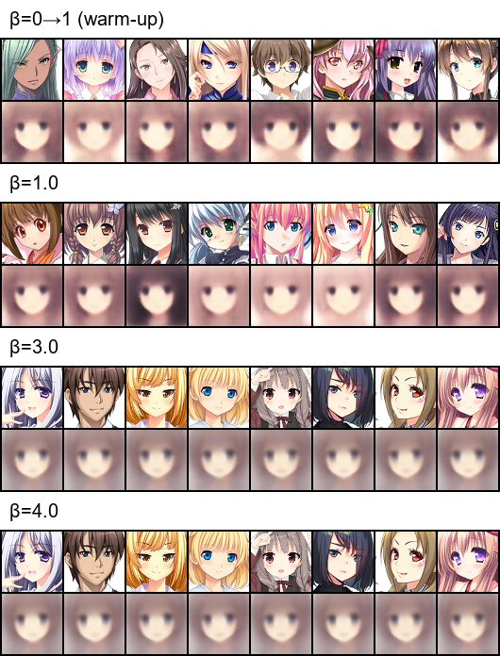
Figure 1 — Reconstructions : originaux (haut) vs reconstructions (bas) pour β=0→1, 1.0, 3.0, 4.0
β=0→1.0 et β=1.0 : le modèle capture la structure globale (silhouette, couleur de cheveux) mais perd les détails fins — comportement attendu du VAE. β=3.0 et β=4.0 : toutes les reconstructions convergent vers un visage moyen identique, signe d'un posterior collapse sévère (KL ≈ 0). L'encodeur ne transmet plus d'information via z.

5. Comparaison des échantillons aléatoires pour différents β

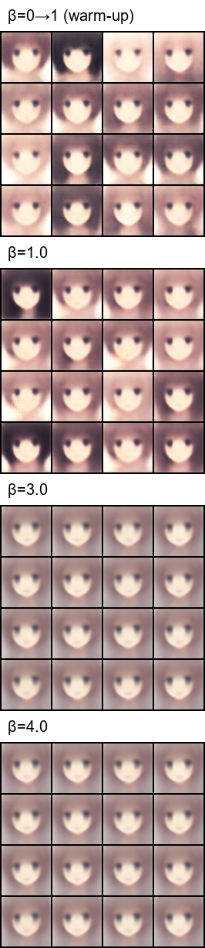
Figure 2 — 16 échantillons z~N(0,I) décodés pour chaque β
β=0→1.0 et β=1.0 : échantillons variés et cohérents (diversité de couleurs, orientations, expressions). β=1.0 montre la plus grande diversité grâce à une KL plus élevée (~8-10 nats vs 0.012). β=3.0 et β=4.0 : tous les échantillons sont quasi identiques — le décodeur a appris une image moyenne unique, indépendante de z.

6. Interpolation dans l'espace latent
Interpolation linéaire z(α) = (1−α)·zA + α·zB entre deux images encodées :
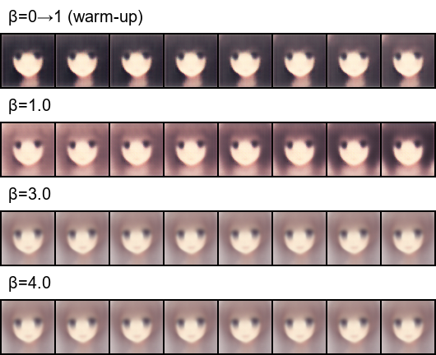
Figure 3 — Interpolation latente pour chaque β
β=0→1.0 et β=1.0 : transition continue et progressive (forme, couleur, coiffure), confirmant un espace latent lisse et structuré. β=3.0 et β=4.0 : aucune variation — le posterior collapse rend z sans influence sur la sortie.

7. Discussion du compromis β
Config. | L_recon | KL finale | Collapse ? | Qualité
β=0→1.0 | 0.190 | 0.012 | Non | Bonne recon., diversité modérée
β=1.0 | 0.168 | ~8-10 | Non | Meilleure recon., grande diversité
β=3.0 | 0.209 | ~10⁻⁵ | Oui | Image moyenne uniquement
β=4.0 | 0.071* | ~10⁻⁷ | Oui | Image moyenne uniquement

Le résultat principal est l'apparition du posterior collapse dès β ≥ 3.0 : la pénalisation KL est si forte que l'encodeur produit q(z|x) ≈ N(0,I) pour toute entrée, annulant le flux d'information vers le décodeur. La transition entre un modèle fonctionnel (β=1) et un modèle collapsé (β=3) est brutale.
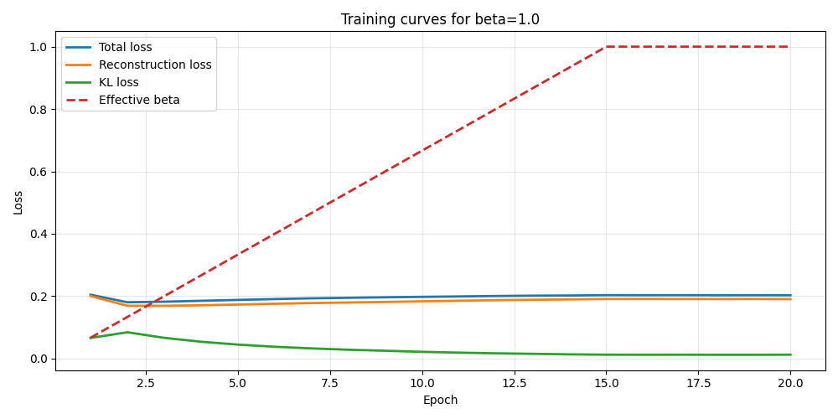
Figure 4a — Courbes β=0→1.0 : KL monte avec le warm-up
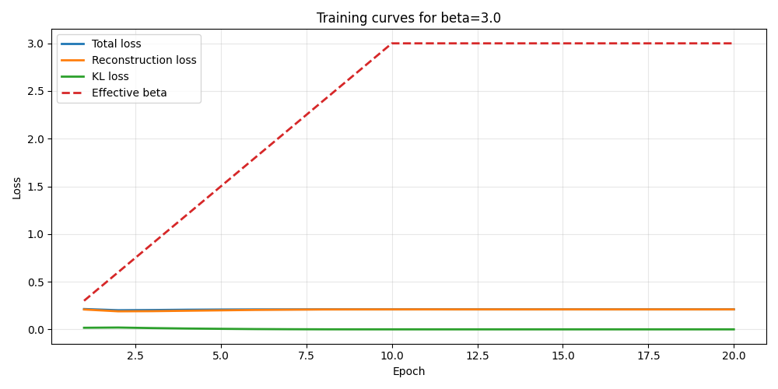
Figure 4b — Courbes β=3.0 : KL s'effondre vers 0 malgré le warm-up
Le meilleur compromis est β=1.0 avec warm-up : reconstruction fidèle (0.168), espace latent utilisé (KL~8-10), diversité et interpolation fluide. Perspectives : tester β ∈ [1.5, 2.5] pour trouver le point de basculement, utiliser des métriques quantitatives (FID), et explorer VQ-VAE pour réduire le flou.

Conclusion
Ce projet démontre le compromis fondamental du β-VAE sur 4 configurations. β=1.0 offre le meilleur équilibre entre reconstruction et structuration latente. Dès β≥3.0, un posterior collapse rend le modèle incapable de générer de la diversité, confirmant la sensibilité critique de cet hyperparamètre.

Références
- [1] Kingma, D. P., & Welling, M. (2013). Auto-Encoding Variational Bayes. arXiv preprint arXiv:1312.6114.
- [2] Higgins, I., Matthey, L., Pal, A., Burgess, C., Glorot, X., Botvinick, M., Mohamed, S., & Lerchner, A. (2017). beta-VAE: Learning Basic Visual Concepts with a Constrained Variational Framework. ICLR.
- [3] He, K., Zhang, X., Ren, S., & Sun, J. (2016). Deep Residual Learning for Image Recognition. CVPR.
- [4] Hugging Face. huggan/anime-faces. Available at: https://huggingface.co/datasets/huggan/anime-faces

